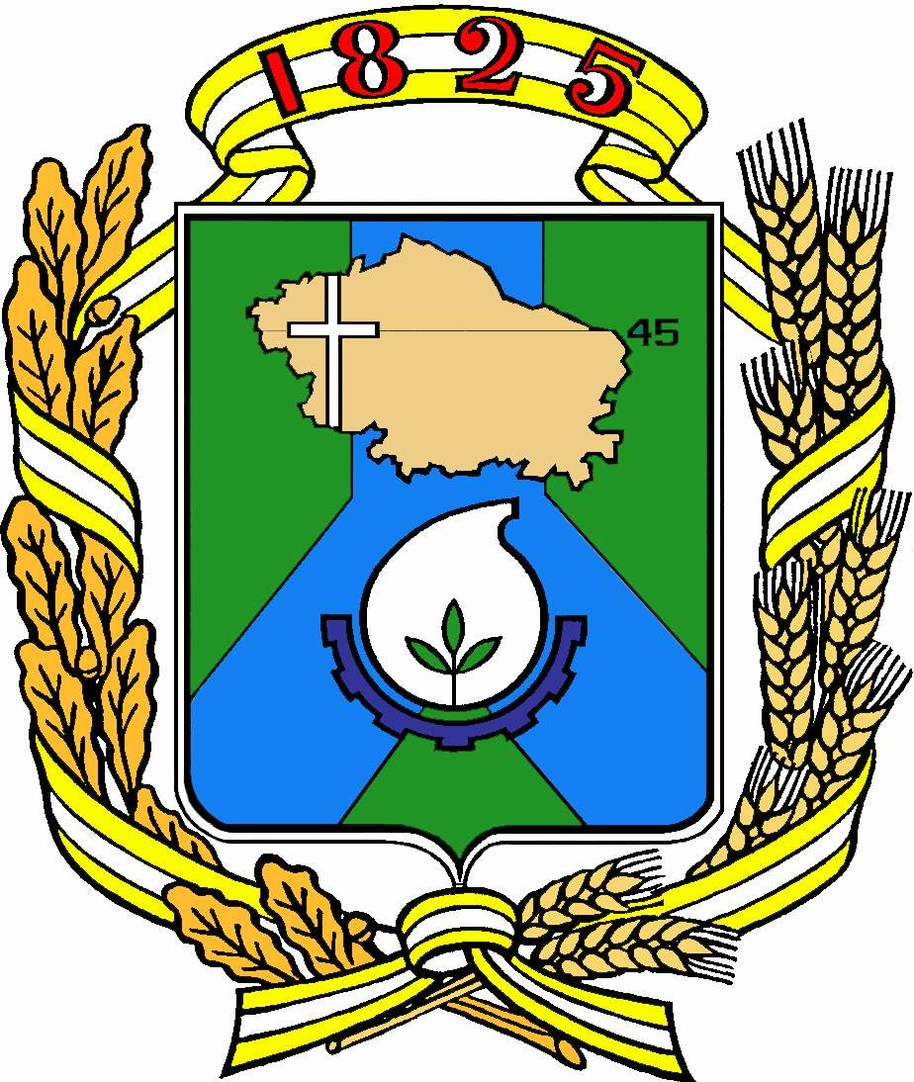

Д у м а г о р о д а Н ев и н н о м ы с с к а
С т а в р о п о л ь с к о г о к р а я

Р Е Ш Е Н И Е

20 июля 2022 г. № 114- 15

Невинномысск

О внесении изменений в Положение о звании «Почетный гражданин города Невинномысска», утвержденное решением Думы города Невинномысска от 08.11.2013 № 459-43

В соответствии с Уставом муниципального образования города Невинномысска Ставропольского края, решением Думы города Невинномысска от 30.11.2016 № 35-5 «Об утверждении Положения о наградах и поощрениях муниципального образования городского округа - города Невинномысска Ставропольского края», Дума города Невинномысска
РЕШИЛА:

1. Внести в Положение о звании «Почетный гражданин города Невинномысска», утвержденное решением Думы города Невинномысска от 08.11.2013 № 459-43, следующие изменения:
1.1. Абзац первый пункта 5 изложить в следующей редакции:
«Присвоение звания производится лицам, которые ранее были награждены медалью «За личный вклад в развитие города Невинномысска.».
1.2. Пункт 6 изложить в следующей редакции:
«6. Ежегодно присваивается не более двух званий. Повторное присвоение звания не осуществляется.».
1.3. Абзац первый пункта 9 изложить в следующей редакции:
«Ходатайство о присвоении звания вносится инициатором главе города по форме согласно приложению 1 к настоящему Положению.».
1.4. Абзац первый пункта 13 изложить в следующей редакции:
«В случае принятия городской комиссией решения с рекомендацией о присвоении звания главой города вносится в Думу города соответствующий проект решения Думы города.».
1.5. Пункт 13.1 исключить.

1.6. Пункт 15 изложить в следующей редакции:
«15. Вручение удостоверения «Почетный гражданин города Невинномысска» и почетного нагрудного знака осуществляются в торжественной обстановке главой города и председателем Думы города или уполномоченными ими лицами в день проведения празднования Дня города.
В честь гражданина, удостоенного звания, на аллее Почетных граждан города устанавливается барельеф.».
2. Контроль за исполнением настоящего решения возложить на комитет Думы города Невинномысска по законности и местному самоуправлению (Шевченко).

Председатель Думы  города Невинномысска |  | Глава  города Невинномысска
А.А. Медяник |  | М.А. Миненков

